Проектирование и разработка баз данных интернет-приложений
Лабораторная работа № 4

Специальные типы данных. Пространственные данные.

- Установите приложение QGIS.
- Скачайте набор пространственных данных (например, с сайта https://freegisdata.rtwilson.com/).
- Загрузите данные в QGIS.
- Установите подключение к своей СУБД из QGIS.
- Скопируйте в свою базу данных таблицы, содержащие пространственные данные.
- Определите тип пространственных данных во всех таблицах.
- Определите SRID.
- Определите атрибутивные столбцы.
- Верните описания пространственных объектов в формате WKT.
- Продемонстрируйте:
  - Нахождение пересечения пространственных объектов;
  - Нахождение координат вершин пространственного объектов;
  - Нахождение площади пространственных объектов;
- Создайте пространственный объект в виде точки (1) /линии (2) /полигона (3).
- Найдите, в какие пространственные объекты попадают созданные вами объекты.
- Продемонстрируйте индексирование пространственных объектов.
- Разработайте хранимую процедуру, которая принимает координаты точки и возвращает пространственный объект, в который эта точка попадает.

Функция STAsText() в SQL Server используется для преобразования геометрического объекта в WKT (Well-Known Text) – это строковое представление геометрии.
Spatial Type As Text

Этот SQL-запрос предназначен для получения уникальных SRID (Spatial Reference Identifier) из столбца geom таблицы world_countries.
Функция STSrid используется для получения идентификатора системы координат (SRID), связанного с геометрическими данными.
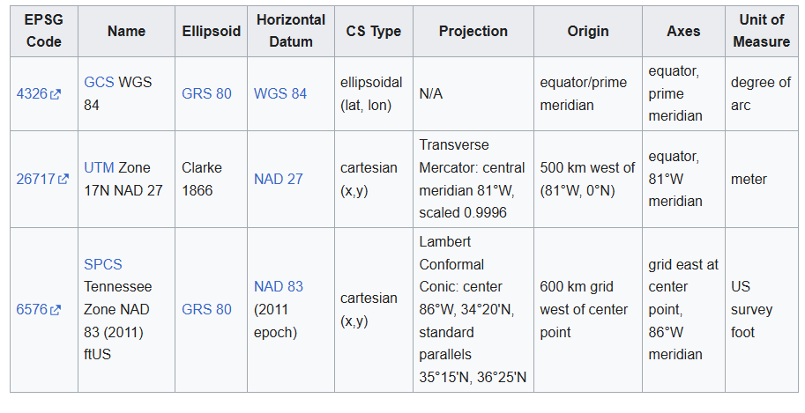
SRID помогает определить, в какой системе координат хранятся данные, чтобы правильно работать с географическими операциями.

geom.STSrid() | Описание
4326 | WGS 84 (широта/долгота, используется в GPS)
3857 | Web Mercator (используется в картах Google, OpenStreetMap)
32633 | UTM зона 33N

CTE (Общее табличное выражение) — это временный набор данных, который можно использовать в запросе для улучшения читаемости, производительности и упрощения сложных операций.

master.dbo.spt_values — это внутренняя системная таблица в SQL Server, которая используется Microsoft для различных служебных целей. Она не документирована официально, но часто применяется программистами как источник последовательных чисел.

1. CREATE SPATIAL INDEX
- Это команда для создания пространственного индекса. Пространственные индексы используются для ускорения запросов, которые выполняют операции с пространственными данными (например, поиск, пересечение, расстояния и т.д.).
- Пространственный индекс помогает ускорить выполнение запросов, когда нужно быстро найти объекты, которые находятся в определенной географической области.

4. USING GEOMETRY_GRID
- Здесь мы указываем метод, который будет использоваться для построения индекса. GEOMETRY_GRID — это один из методов индексирования пространственных объектов в SQL Server.
- Этот метод создает сетку (grid), которая делит пространство на прямоугольные ячейки и индексирует объекты, попадающие в эти ячейки. Это помогает ускорить поиск объектов, так как для запроса достаточно искать в соответствующих ячейках сетки.

5. WITH (BOUNDING_BOX = ())
- В этой части задаются дополнительные параметры для индекса.
- BOUNDING_BOX — это прямоугольник, который определяет границы, в которых будет выполняться индексирование. Он задается координатами (мин_долгота, мин_широта, макс_долгота, макс_широта).
BOUNDING_BOX
Указывает числовой четырехэлементный кортеж, который определяет четыре координаты ограничивающего прямоугольника: координаты x-min и y-min нижнего левого угла, и координаты x-max и y-max верхнего правого угла.

